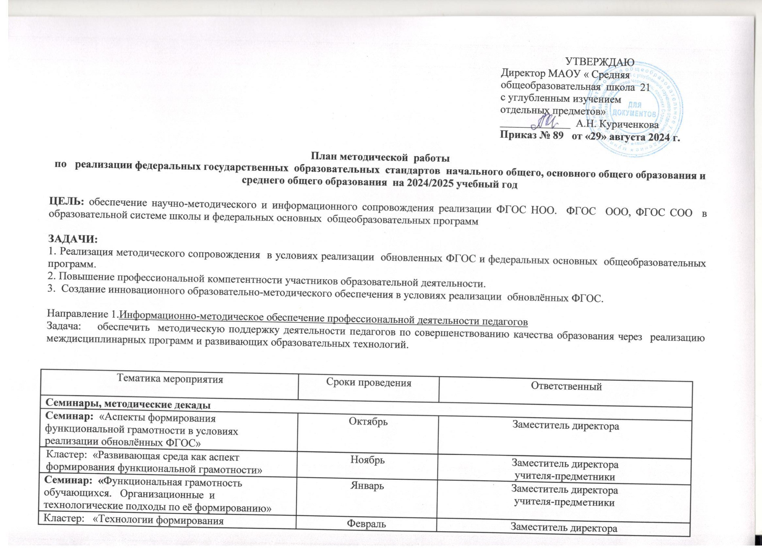

|  |  |  |  |  |  |
| --- | --- | --- | --- | --- | --- |
| Творческие отчеты МО учителей школы по реализации методической темы. (Фестиваль педагогического мастерства) | | Апрель | | Заместитель директора  учителя-предметники | |
|  | |  | |  | |
| **Методические совещания, мероприятия в рамках работы МО** | | | | | |
| Тематика мероприятия | Содержание деятельности | | Сроки | | Ответственный |
| Об учебно-методическом и программном обеспечении в 2024/2025 учебном году. | Информирование об изменениях в учебном плане и программно-методическом обеспечении на 2024/2025 учебный год | | Август | | Заместитель директора |
| Организация научно-исследовательской деятельности учащихся | Планирование работы НО, АЮИ | | Сентябрь | | Заместитель директора  Руководители МО |
| Организация работы с одаренными детьми в условиях реализации стандартов | Методические рекомендации  Опыт педагогов | | Октябрь | | Заместитель директора  руководители МО |
| Подготовка материалов промежуточной аттестации.  Комплексные работы по итогам I полугодия | Подготовка материалов промежуточной аттестации учащихся. | | Декабрь, апрель | | Заместитель директора  Руководители МО |
| Об итогах работы МО за 1полугодие | Анализ работы МО за 1 полугодие | | Январь | | Заместитель директора  Руководители МО |
| Результативность деятельности  по итогам промежуточной аттестации | Анализ результатов промежуточной экспертизы знаний и итоговых контрольных работ за 1 полугодие.  Выполнение государственных программ по предметам. | | Ноябрь, январь, апрель | | Заместитель директора  Руководители МО |
| Использование технологии проектной деятельности в реализации образовательных программ | Подготовка  к защите индивидуальных проектов (промежуточная аттестация) | | Апрель | | Заместитель директора  руководители МО |
| Работа над методической темой: проблемы и пути решения | Отчет о работе над методической темой. | | Май | | Заместитель директора  Руководители МО |
| Анализ результатов работы за год | Отчет о работе над методической темой.  Отчет о выполнении плана работы МО и степени участия педагогов в реализации плана методической работы школы. | | Май | | Заместитель директора  Руководители МО |

Направление 2. Работа с педагогическими кадрами

Задачи: Сопровождение профессионального роста педагогов. Обобщение и представление педагогического опыта.

|  |  |  |  |  |
| --- | --- | --- | --- | --- |
| Тематика мероприятия | Содержание деятельности | Планируемый результат | Сроки проведения | Ответственный |
| Методическое сопровождение профессиональной деятельности вновь принятых педагогических работников и молодых специалистов | | | | |
| Консультация | Планирование работы на 2023/2024 учебный год | Определение содержания деятельности. | Август | Заместитель директора |
| Кластеры по формированию функциональной грамотности | Участие педагогов в разработке заданий для оценки функциональной грамотности | Определение содержания деятельности. | Сентябрь | Заместитель директора |
| Персональный контроль вновь прибывших учителей | Анализ результатов посещения уроков | Выявление уровня теоретической подготовки вновь принятых педагогов и молодых специалистов.  Оказание методической помощи в организации урока. | В течение года (внутришкольный контроль) | Заместитель директора руководители МО |
| Тематические контроли | **1.«Развивающая среда как аспект формирования функциональной грамотности».**  **2. « Технологии формирования функциональной грамотности»** | Компетентность учителя  в вопросах методики преподавания школьных предметов в соответствии с современными требованиями и с целью реализации модели «Развивающая среда», формирования функциональной грамотности | В течение года  Ноябрь  Февраль  Январь | Заместитель директора  Руководители МО  учителя-предметники |
| Консультации | Подготовка и проведение промежуточной экспертизы знаний | Оказание методической помощи в подготовке материалов к промежуточной экспертизе знаний | Декабрь, апрель | Заместитель директора  Руководители МО |
| Повышение уровня квалификации педагогических кадров | | | | |
| Аттестация педагогических кадров | Контроль за подготовкой документации аттестуемыми учителями | | По графику | Заместитель директора |
| Анализ запросов педагогов и составление плана-графика повышения квалификации | Анализ курсовой подготовки педагогических работников | | В течение года | Руководители МО |
| Прохождение курсовой подготовки | Контроль за прохождением курсовой подготовки (по плану) учителями –предметниками | | По графику. | Заместитель директора |
| Участие в конкурсах профессионального мастерства | Реализация творческого потенциала педагога. | | В течение года | Заместитель директора руководители МО |
| Презентация опыта работы | Публикация методической продукции  Представление результатов методической деятельности. | | Согласно планам работы МО | Заместитель директора руководители МО |

Направление 3. Работа с учащимися.

Задачи: Освоение эффективных форм организации образовательной деятельности учащихся. Выявление и накопление успешного опыта работы педагогов в данном направлении.

|  |  |  |  |  |
| --- | --- | --- | --- | --- |
| Тематика мероприятия | Содержание деятельности | Планируемый результат | Сроки проведения | Ответственный |
| Муниципальный, школьный туры Всероссийской олимпиады школьников. | Проведение предметных олимпиад по классов  Анализ результативности индивидуальной работы с учащимися, имеющими повышенную учебную мотивацию | Оценка результативности  индивидуальной работы с учащимися, имеющими повышенную учебную мотивацию. | Сентябрь- ноябрь | Заместитель директора руководитель МО |
| Региональный тур предметных олимпиад | Проведение предметных олимпиад по классов  Анализ результативности индивидуальной работы с учащимися, имеющими повышенную учебную мотивацию | Оценка результативности  индивидуальной работы с учащимися, имеющими повышенную учебную мотивацию. | Январь- февраль | Заместитель директора руководитель МО |
| Участие в дистанционных олимпиадах по предметам. | Организация и проведение олимпиад | Оценка результативности  индивидуальной работы с учащимися, имеющими повышенную учебную мотивацию. | В течение года | Заместитель директора руководители МО |
| Межрегиональная научно-практическая конференция «Открытие юных» | Организация и проведение конференции | Оценка результативности  индивидуальной работы с учащимися, имеющими повышенную учебную мотивацию. | Апрель | Заместитель директора руководители МО, АЮИ, АТ, НО  учителя-предметники |
| Участие в НПК, проектах разного уровня | Организация и проведение | Оценка результативности  индивидуальной работы с учащимися, имеющими повышенную учебную мотивацию. | В течение года | Заместитель директора  Научный руководитель руководители МО  учителя-предметники |

Направление 4. Управление методической работой

Задачи: Обеспечение контроля и анализа результатов исполнения плана методической работы.

|  |  |  |  |  |  |
| --- | --- | --- | --- | --- | --- |
| Тематика мероприятия | Содержание деятельности | | Планируемый результат | Сроки проведения | Ответственный |
| Методические советы (план работы) | | | | | |
| О плане методической работы на 2024/2025 учебный год | | 1.Конкретизация плана методической работы на  2024/ /2025 учебный год.  2.Согласование планов работы МО. | Обеспечение системности и комплексности в реализации различных направлений методической работы школы. | Август | Заместитель директора |
|  | |  |  |  |  |
| Проведение лингво – страноведческого фестиваля | | Организация и проведение  лингво – страноведческого фестиваля. | Повышение мотивации к обучению, создание условий для реализации интеллектуальных и творческих способностей личности учащегося | В течение года | Заместитель директора руководитель МО  учителя-предметники |
| «Итоги работы за 1 полугодие»  Муниципальный этап предметных олимпиад.  Подготовка к городской научно – практической конференции «Открытие юных»  О проведении педсовета | | 1.О проведении педагогического совета  **«Аспекты формирования функциональной грамотности в условиях реализации обновлённых ФГОС»**  «2. Муниципальный этап предметных олимпиад. | Проект педагогического совета и методической декады  Оценка результативности реализации плана по реализации ФГОС.  Проекты педагогического совета и методической декады.  Анализ результатов муниципального этапа | Январь | Заместитель директора  Руководители МО |
| Региональный этап предметных олимпиад | | 1. Региональный этап предметных олимпиад 2. О проведении педагогического совета   **Развивающая среда как условие реализации программы развития «Школа Минпросвещения России»** | Оценка результативности  программы «Одарённые дети».  Анализ результатов регионального этапа.  Проекты педагогического совета и методической декады | Март | Заместитель директора руководитель МО  учителя-предметники |
| О реализации плана методической работы. | | 1.Отчет о реализации плана методической работы за год. | Оценка степени исполнения плана методической работы  Принятие проектных предложений к разработке плана методической работы. | Май | Заместитель директора |

|  |  |  |  |  |
| --- | --- | --- | --- | --- |
| Мероприятия | Рассматриваемые вопросы | Сроки исполнения | Подведение итогов, обсуждение результатов, результат | Ответственные |
| Участие педагогов в проведении мастер-классов, круглых столов, практических семинаров РЦ, «открытых» уроков, внеурочных занятий и мероприятий по отдельным направлениям обновлённых ФГОС | Участие педагогов в проведении мастер-классов, круглых столов, РЦ, «открытых» уроков, внеурочных занятий и мероприятий по отдельным направлениям введения и реализации ФГОС | В течение года | Заседания педагогического и научно-методического советов | Руководители МО |
| Изучение опыта работы по реализации ФГОС (виртуальные кабинеты, сетевые сообщества) | Участие в семинарах и встречах МРЦ, УМП (очных и дистанционных) в рамках реализации ФГОС | В течение года | Заседания педагогического и научно-методического советов | Заместитель директора  Руководители МО |
| Создание учебно-дидактических материалов по вопросам создания развивающей среды, аспектов формирования функциональной грамотности | Учебно-дидактические материалы по вопросам создания развивающей среды | В течение года | Публичное представление сборников | Заместители директора  Руководители МО |

Направление 5. Обобщение и распространение педагогического опыта